Formación docente e innovación pedagógica en la universidad: una experiencia de capacitación en la UNSO

Bouille, Julieta, Universidad Nacional Raúl Scalabrini Ortiz (UNSO) jbouille@unsanisidro.edu.ar
López, Adriana, Universidad Nacional Raúl Scalabrini Ortiz (UNSO) alopez@unsanisidro.edu.ar
Tasca, Amalia, Universidad Nacional Raúl Scalabrini Ortiz (UNSO)
atasca@unsanisidro.edu.ar

Palabras claves: Formación docente universitaria, innovación pedagógica, herramientas audiovisuales y estrategias de gamificación

Resumen:
El presente trabajo tiene como objetivo narrar y reflexionar sobre la experiencia de formación docente de la Universidad Nacional Raúl Scalabrini Ortiz, desarrollada durante el año 2025 a partir de capacitaciones sobre enseñanza universitaria y el uso didáctico de tecnologías del campo audiovisual y de los videojuegos.
Estas propuestas formativas tenían como propósito incorporar lenguajes emergentes en la práctica docente y fortalecer procesos de multialfabetización que integrarán lo textual, lo visual, lo digital y lo interactivo. También buscaban promover la participación activa de los/las estudiantes en el proceso de enseñanza/aprendizaje.
La iniciativa respondió a la intención institucional de incorporar estrategias de innovación y actualización en la dimensión pedagógica-curricular, frente a los desafíos que plantean los escenarios contemporáneos de la cultura digital. A su vez, se pensaron desde la perspectiva de los cambios culturales e institucionales en las formas de producir, organizar y transmitir el conocimiento en los ámbitos educativos, tal como plantean diversos estudios del campo de la educación (Dussel, I., 2011; Maggio, M, 2012).
Los cursos se ofertan de manera virtual autogestionada y al finalizarlos los docentes participantes deben realizar una encuesta evaluación. En el año 2025 fueron finalizados por 44 docentes de la Universidad, de los cuales 39 reportó un interés alto sobre las temáticas (89%).
Esta experiencia resulta relevante en el debate académico-universitario ya que iniciativas como la mencionada ponen en tensión las formas tradicionales de enseñar y contribuyen a la reflexión y revisión de las prácticas docentes en un contexto social y cultural desafiante y heterogéneo para la enseñanza.
Introducción
El presente trabajo tiene como objetivo narrar y reflexionar en torno a la experiencia de formación docente desarrollada a partir del año 2025 por la Universidad Nacional Raúl Scalabrini Ortiz (UNSO). El propósito de la misma fue innovar en las propuestas de enseñanza universitarias y promover el uso didáctico de tecnologías del campo audiovisual y de los videojuegos.
Estas propuestas formativas se implementaron a través de dos cursos autogestionados que tenían como objetivo incorporar lenguajes emergentes en la práctica docente y fortalecer procesos de multialfabetización que integrarán lo textual, lo visual, lo digital y lo interactivo. También se buscaba promover la participación activa de los/las estudiantes en el proceso de enseñanza/aprendizaje.
En este sentido, diversos estudios sobre educación y tecnologías señalan que las transformaciones tecnológicas no implican únicamente la incorporación instrumental de nuevas herramientas, sino también cambios culturales e institucionales en las formas de producir, organizar y transmitir el conocimiento en los ámbitos educativos (Dussel, I., 2011; Maggio, M, 2012).
Estos cursos de formación docente de la UNSO se enmarcan en esas perspectivas y responden a la idea de incorporar estrategias de innovación y actualización en la dimensión pedagógica-curricular y de articular diversas modalidades de enseñanza a partir de las herramientas tecnológicas audiovisuales y de gamificación, frente a los desafíos que plantean los escenarios contemporáneos de la cultura digital.
En el año 2025 los cursos fueron finalizados por 44 docentes de la Universidad, de los cuales 39 reportó un interés alto sobre las temáticas (89%). En cuanto a la aplicabilidad de los contenidos de las capacitaciones en las respectivas asignaturas a cargo, 34 docentes los consideraron totalmente aplicables en su práctica (77%).
El desarrollo de la presente ponencia se estructura en tres grandes apartados. La primera alude a la narración de la experiencia de formación docente y a la propuesta específica de cada curso. La segunda detalla los resultados de la evaluación de las capacitaciones efectuada por los docentes participantes al finalizar los cursos. La tercera incluye una análisis de estas propuestas formativas a la luz de enfoques teóricos relacionados con innovación pedagógica en el marco de la cultura digital. Por último, se incorporan algunas reflexiones finales como aportes para la discusión sobre las transformaciones en la enseñanza universitaria en un contexto tecnológico desafiante.
Desarrollo
Narración de la experiencia
En el marco de la política de formación docente de la Universidad Nacional Raúl Scalabrini Ortíz, durante el año 2025 se implementaron por primera vez capacitaciones orientadas a la innovación pedagógica, a través del uso didáctico de tecnologías del campo audiovisual y de los videojuegos. La propuesta respondió a la necesidad de actualizar la dimensión pedagógica-curricular en la enseñanza universitaria, dadas las vertiginosas transformaciones tecnológicas y culturales contemporáneas.
En esa línea se lanzaron dos cursos virtuales autogestionados, denominados Herramientas audiovisuales: estrategias innovadoras para la enseñanza y De la teoría a la práctica: gamificación efectiva para docentes universitarios. Ambas capacitaciones tienen como objetivo explorar e incorporar lenguajes emergentes en la práctica docente y fortalecer los procesos de multialfabetización que integrarán lo textual, lo visual, lo digital y lo interactivo.
Su puesta en marcha (aprobada por la Resolución Rectoral Nº 173/2025) estuvo a cargo de la Secretaría Académica e implicó un proceso integral de planificación, diseño, producción y post-producción que involucró un trabajo articulado entre el equipo de gestión de la Secretaría y los/las docentes que participaron del proyecto, pertenecientes a las Tecnicaturas de Edición y Sonido Audiovisual y de Desarrollo de Videojuegos del Departamento de Diseño, Comunicación e Innovación Tecnológica de la UNSO.
Estas formaciones docentes se ofertaron por primera vez en el año 2025 y durante el 2026 se está llevando a cabo su segunda edición. Se cursan en la modalidad virtual asincrónica a través del Campus Virtual UNSO y poseen una carga horaria de entre 6 y 8 horas totales.
Sus contenidos se organizan en cuatro módulos secuenciales que incluyen contenido teórico y ejercicios prácticos y actividades de chequeo le lectura y autoevaluación para reflexionar sobre las propias prácticas y consolidar los conocimientos adquiridos.
Cabe destacar que cada módulo posee explicaciones teóricas en formato video, producidos y post-producidos especialmente para estas capacitaciones. El recorrido de cada curso concluye con una evaluación integradora autogestionada. Se realizan actividades de chequeo de lectura, infografías y presentaciones interactivas en Geniallt , H5P y material teórico en formato pdf.
Los destinatarios son los/las docentes de todas las carreras de la Universidad, distribuidas en los Departamentos de Cs. de la Salud; Cs. Ambientales y Aplicadas; Humanidades y Cs. Sociales; Cs de la Producción, Económicas y Jurídicas y Diseño, Comunicación e Innovación Tecnológica.
Curso Herramientas Audiovisuales: Estrategias Innovadoras para la Enseñanza
Esta propuesta formativa está orientada a fortalecer el uso pedagógico y creativo de recursos audiovisuales en las prácticas docentes universitarias. En particular, busca promover nuevas dinámicas de comunicación en el aula y una planificación de clases mediadas por tecnologías audiovisuales para la construcción de procesos de aprendizajes significativos.
El curso tuvo como objetivos específicos que las y los docentes pudieran explorar y familiarizarse con herramientas audiovisuales aplicables a entornos educativos; diseñar y producir materiales acordes a criterios pedagógicos y comunicacionales; incorporar recursos audiovisuales en propuestas didácticas innovadoras que potencien la participación y motivación estudiantil; adquirir conocimientos básicos de edición y producción audiovisual adaptados a las necesidades del aula; y reflexionar críticamente sobre el impacto de estos recursos en los procesos de enseñanza y aprendizaje.
Para ello, la propuesta se estructuró en 4 trayectos temáticos y uno de evaluación. El primero se denominó Introducción a las Herramientas Audiovisuales que incluye conceptos básicos sobre multimedia digital y lenguaje audiovisual en su aplicación educativa así como también, los software, hardware y formatos más utilizados. El segundo trayecto aborda la Producción de Materiales Audiovisuales Educativos y se trabaja sobre el sonido, la imagen y el video como lenguajes educativos y la elaboración del guión audiovisual como estructura narrativa. El tercero se titula la Edición Audiovisual: Primeros Pasos para Crear Recursos Educativos y propone una introducción a la edición básica de video y audio; formatos de exportación según el uso y el soporte educativo (web, presentaciones o clases presenciales/virtuales) y carga y publicación en plataformas educativas y de video (YouTube, Google Drive, Moodle, entre otras). El cuarto trayecto se denomina Recursos Audiovisuales en Acción y trabaja sobre la grabación de pantalla y creación de tutoriales educativos, el streaming y la transmisión en vivo con ejemplos de uso innovador de recursos audiovisuales en situaciones reales de enseñanza. El quinto propone como evaluación una actividad integradora de los 4 trayectos temáticos.
El diseño y el contenido pedagógico de este curso así como también, y la producción y post-producción audiovisual de los videos para la explicaciones teóricas de ambos cursos (es decir, de herramientas audiovisuales y gamificación), estuvieron a cargo de dos profesores de las Tecnicaturas de Edición y Sonido Audiovisual de la Universidad: un docente Licenciado en Enseñanza de las Artes Audiovisuales y Técnico Superior en Dirección de Cine y Video, y una profesora Realizadora Integral Cinematográfica con orientación Documental.
En cuanto a la cantidad de docentes que realizaron esta propuesta, en el año 2025 el curso fue finalizado por 27 docentes. De ese total, 10 docentes pertenecen al Departamento de Humanidades y Ciencias Sociales (HyCS) y 10 docentes corresponden al Departamento de Ciencias de la Salud (Salud), con una representación del 37% cada uno. Además, participaron 3 docentes del Departamento de Diseño, Comunicación e Innovación Tecnológica (DCIT) que significan el 11% del total; 2 docentes de Ciencias Ambientales y Aplicadas (CAmbAp) y 2 docentes de Ciencias de la Producción, Económicas y Jurídicas (CEJuP), representando el 7%, respectivamente.

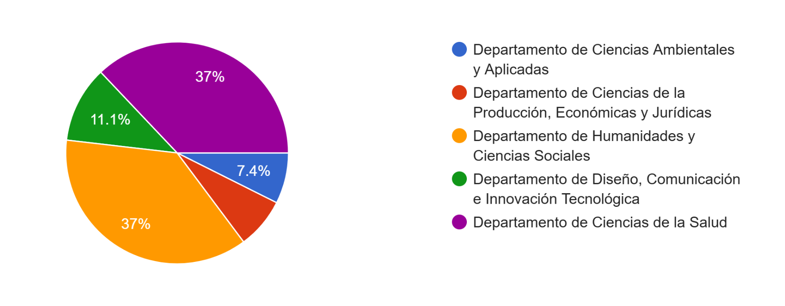
Por último, se observa que la mayoría de los docentes provienen de los Departamentos de HyCS y Salud, concentrando entre ambos el 74%. A su vez se registra participación de los restantes Departamentos aunque en menor proporción (entre el 7 y 11%).
Curso De la Teoría a la Práctica: Gamificación Efectiva para Docentes Universitario
El presente curso autogestionado tiene como finalidad fomentar la creatividad y la innovación en la enseñanza a través de metodologías activas, que promuevan aprendizajes colaborativos, dinámicos y contextualizados. Estas herramientas que integran dinámicas de juego en los procesos de enseñanza y aprendizaje, posibilitan el diseño de experiencias educativas participativas, desafiantes y significativas. A partir de las metodologías lúdicas los/las estudiantes se involucran en el proceso de aprendizaje de otra manera, a través de la resolución de problemas, la toma de decisiones y el trabajo en equipo. Este tipo de estrategias posibilitan que el estudiantado interactúe con el conocimiento de una manera diferente al aprendizaje tradicional, provocando la inmersión y por ende, mayor motivación por aprender.
En este sentido, la capacitación está orientada a la incorporación de metodologías activas basadas en el uso pedagógico de juegos de escape y videojuegos del tipo point and click (estrategias educativas que promueven el aprendizaje activo y colaborativo) así como también, juegos serios o serious games que son aquellos juegos que tienen otro propósito además del entretenimiento. En esta categoría también se consideran los simuladores y los juegos de persuasión.
Como objetivos específicos se buscó que los docentes puedan analizar las características de las mecánicas, dinámicas y estéticas de los videojuegos para aplicarlas en el diseño de actividades educativas que fomenten el aprendizaje activo y significativo. También, que puedan reconocer los diferentes tipos de jugadores y géneros de videojuegos para adaptar las estrategias pedagógicas a las preferencias y motivaciones de los estudiantes, aumentando así su compromiso con el aprendizaje. Que puedan diseñar e implementar sistemas de insignias, tableros y rankings en el aula para motivar a los estudiantes y fomentar un ambiente competitivo y colaborativo que refuerce el aprendizaje. Además, que puedan desarrollar habilidades para crear juegos de escape efectivos, identificando sus elementos clave y utilizando herramientas digitales adecuadas (como Genially o Google Forms) para diseñar experiencias de aprendizaje inmersivas. Asimismo, que puedan explorar cómo los juegos point and click pueden ser utilizados para fomentar habilidades críticas en los estudiantes, incluyendo la resolución de problemas, el pensamiento crítico y la toma de decisiones. Por último, que puedan establecer estrategias para evaluar el impacto de la gamificación y el uso de videojuegos en el aprendizaje, utilizando métodos como retroalimentación a través de tickets de salida y reflexiones grupales. Como reflexión final sobre las experiencias adquiridas durante el curso, que los docentes puedan compartir sus aprendizajes y planificar la implementación futura de juegos en sus prácticas educativas.
Esta propuesta de formación docente estuvo a cargo de una profesora especializada en Técnicas Informáticas aplicadas a la Computación, Máster en Videojuegos y Educación y docente de la Tecnicatura Universitaria en Desarrollo de Videojuegos de la UNSO.
El curso fue realizado por 17 docentes de distintas carreras de la Universidad. De ese total de docentes participantes, la mayoría pertenecen al Departamento de Humanidades y Ciencias Sociales (6 docentes lo que representa el 35,3% del total) y al Departamento de Ciencias de la Salud (5 docentes, 29,4%). Asimismo, 2 docentes pertenecen al Departamento de Ciencias Ambientales y Aplicadas (11,8%); 2 docentes al Departamento de Ciencias de la Producción, Económicas y Jurídicas (el 11,8%) y 2 docentes al Departamento de Diseño, Comunicación e Innovación Tecnológica (11,8%).
Esta distribución de los participantes según departamento académico evidencia la participación de docentes de todas las carreras de la Universidad, con una presencia mayor de docentes correspondientes a las carreras del Departamento de Humanidades y Ciencias Sociales y de Ciencias de la Salud, que en conjunto reúnen cerca de dos tercios de los participantes.

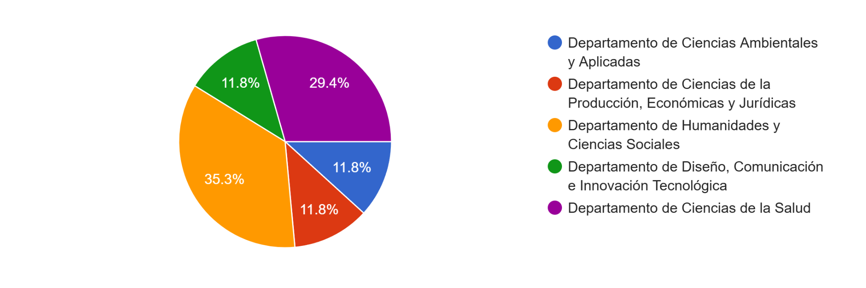

Evaluación de lo cursos por parte de los docentes
Al finalizar los cursos, se les solicitó a los/as docentes participantes que completaran una encuesta de evaluación sobre la propuesta de formación docente realizada. Se obtuvieron un total de 44 respuestas. A continuación, se expresan algunos resultados.

Grado de interés sobre los tematicas de los cursos

De los 27 docentes que participaron en el curso sobre herramientas audiovisuales, 25 (92,6%) señalaron que el grado de interés sobre el tema abordado fue alto, mientras que solamente 2 indicaron un grado de interés medio. No se registraron respuestas que indiquen un nivel de interés bajo. 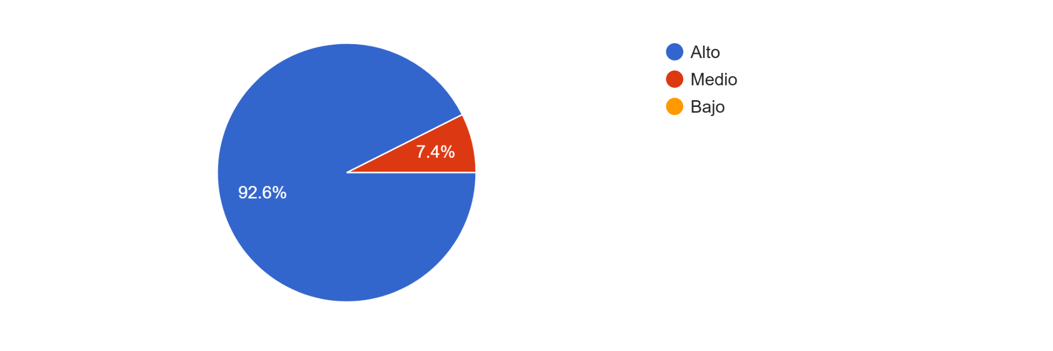

En cuanto a los docentes que realizaron el curso vinculado gamificación, de los 17 docentes que participaron, 14 (82,4%) indicaron que el grado de interés sobre el tema abordado fue alto, mientras que 3 docentes (17,6%) señalaron un nivel de interés medio. No se registraron respuestas que indiquen un nivel de interés bajo.
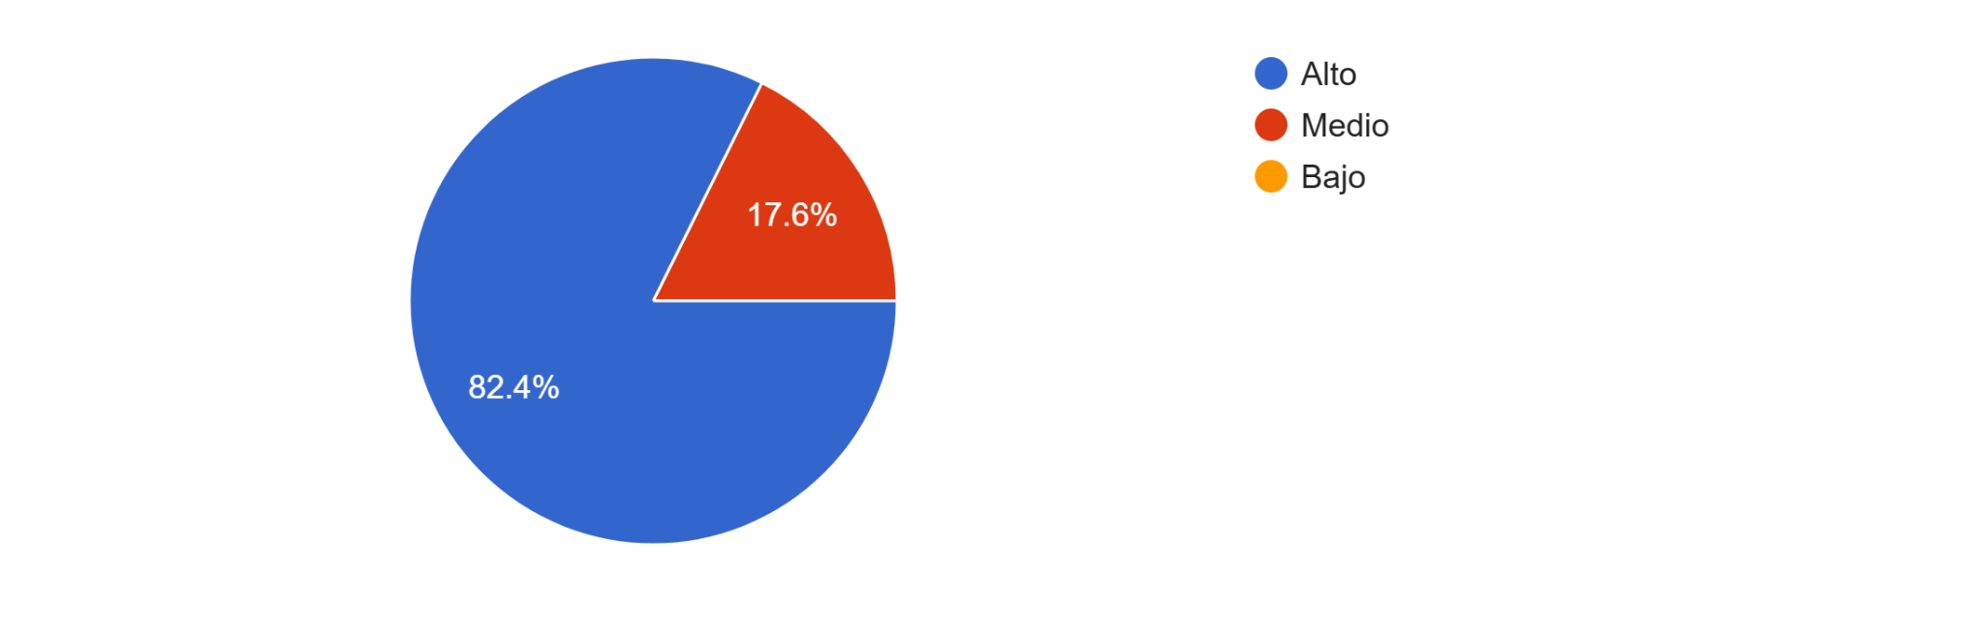

Estos resultados indican una valoración muy positiva del tema abordado y sugiere que el uso de herramientas audiovisuales y de videojuegos para la enseñanza constituyen áreas de interés para gran parte del cuerpo docente de la UNSO.

Aplicabilidad de los contenidos en la práctica docente

De los 27 docentes que participaron en el curso sobre herramientas audiovisuales, 25 (92,6%) consideran que los contenidos abordados pueden aplicarse totalmente en su práctica docente, mientras que solamente 2 señalan que pueden aplicarse en algunos aspectos. No se registraron respuestas que indiquen que los contenidos no puedan aplicarse en la práctica docente.

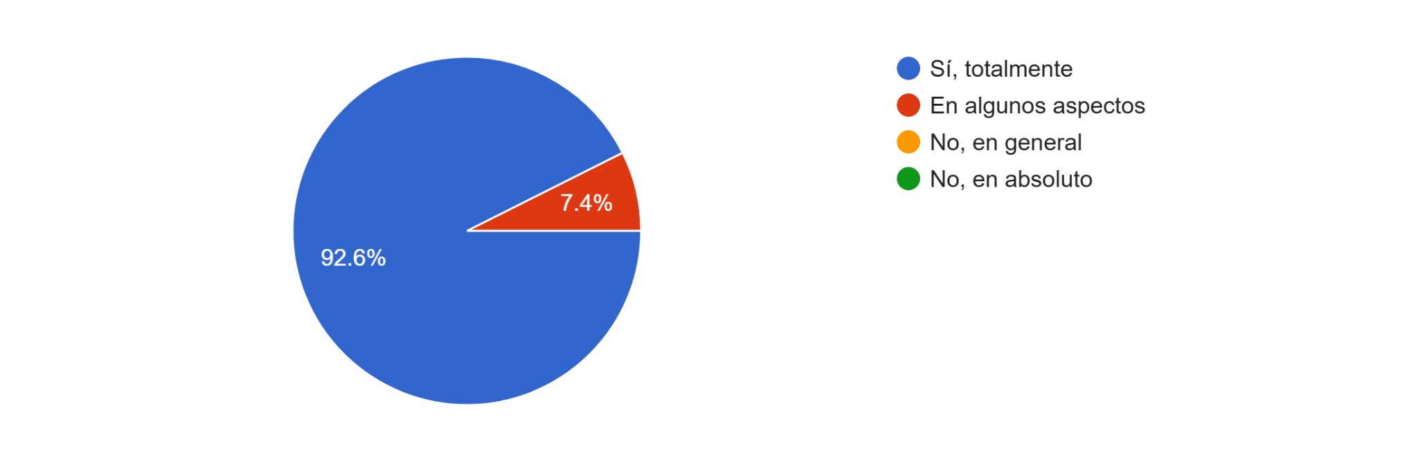

Del total de participantes del curso en torno a gamificación, 9 docentes (52,9%) consideran que los contenidos pueden aplicarse totalmente en su práctica, mientras que 8 (47,1%) señalan que pueden incorporarse en algunos aspectos de su actividad de enseñanza.

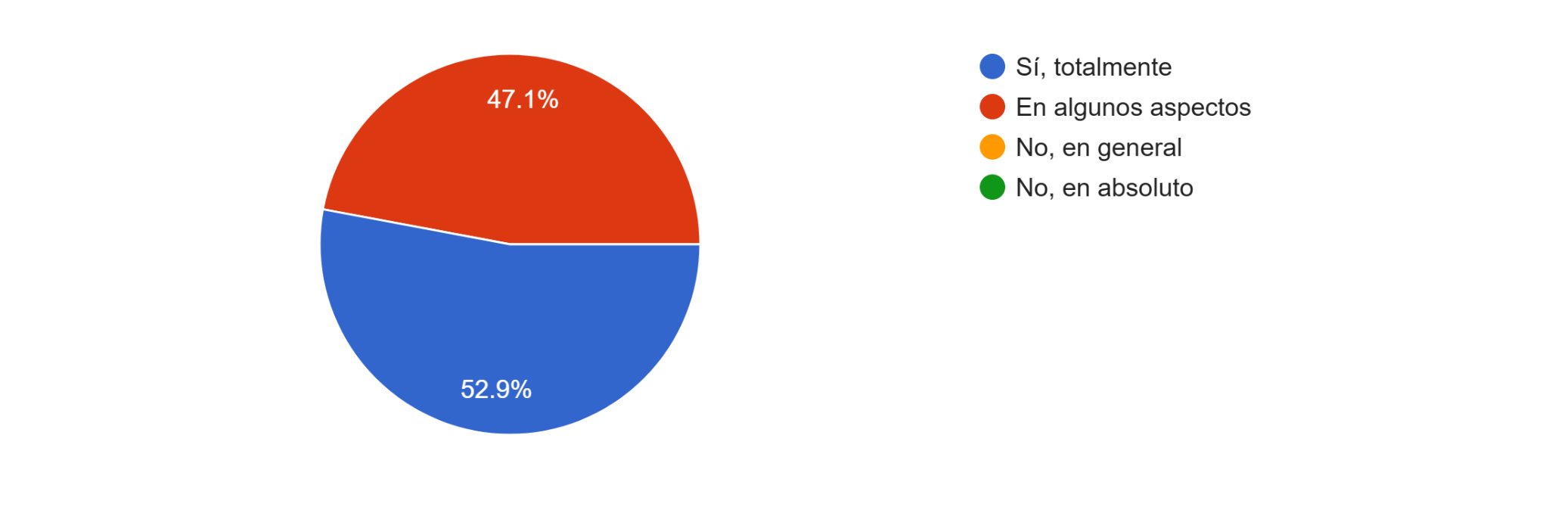
Estos porcentajes muestran una valoración altamente positiva respecto de la aplicabilidad de los contenidos trabajados en caso de las herramientas audiovisuales, lo que sugiere que la propuesta formativa ofrece contenidos pertinentes y potencialmente transferibles a las prácticas de enseñanza en el ámbito universitario. En el caso del curso sobre recursos didácticos vinculados a los videojuegos, esta valoración presenta matices ya que para un poco más de la mitad de los docentes participantes su aplicabilidad es total y para el resto se puede realizar parcialmente.

Aspectos destacados del curso
En relación con los aspectos más valorados del curso, en el caso de audiovisuales, 9 docentes (33.3%) destacaron las herramientas brindadas; 8 docentes (29,6%) señalaron la claridad de los contenidos; 6 docentes (22,2%) valoraron la modalidad autogestionada; mientras que 2 de ellos destacaron la relación de los contenidos con su práctica docente.

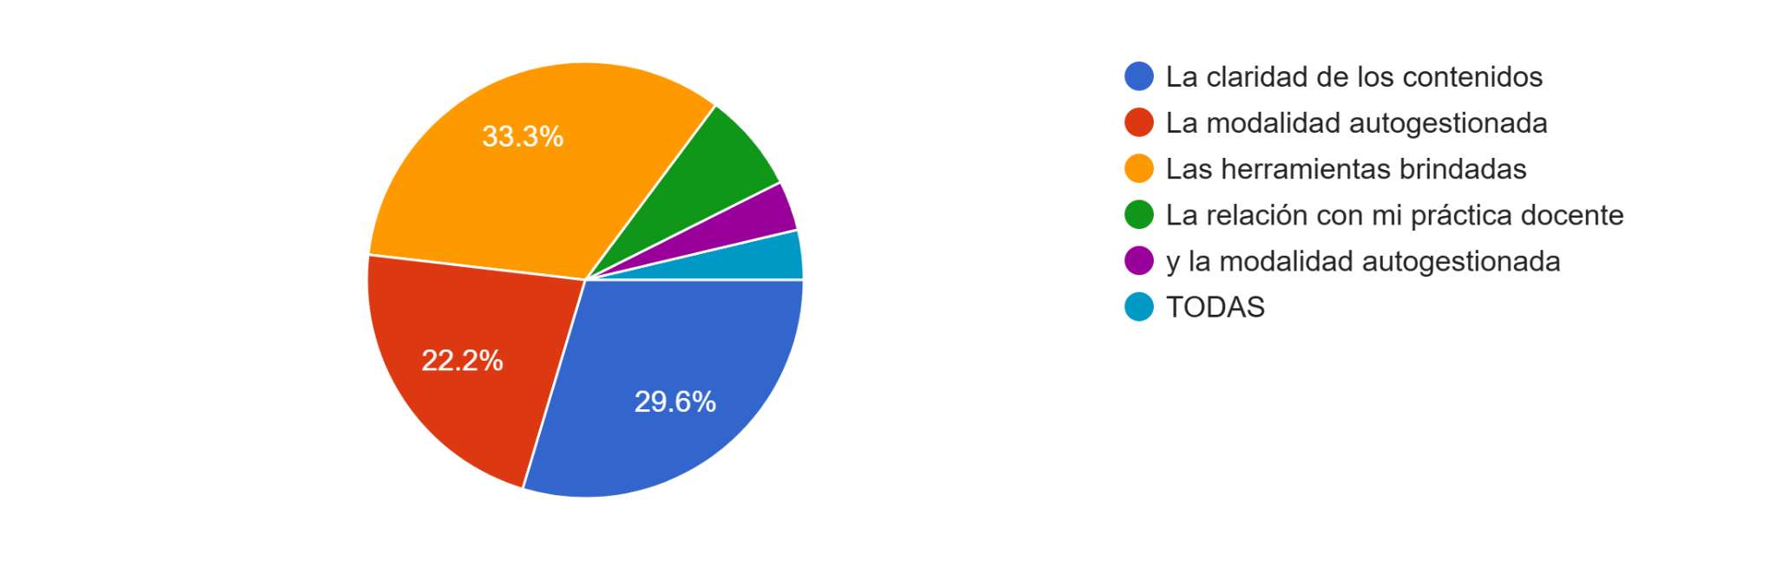
Ante esta misma consulta a los docentes que realizaron el curso vinculado a videojuegos, 7 docentes (41,2%) señalaron la claridad de los contenidos como uno de los elementos más destacados del curso. Asimismo, 5 de ellos (29,4%) mencionaron la modalidad autogestionada, mientras que 4 (23,5%) destacaron las herramientas brindadas. Sólo un 1 docente señaló la relación de los contenidos con su práctica docente.
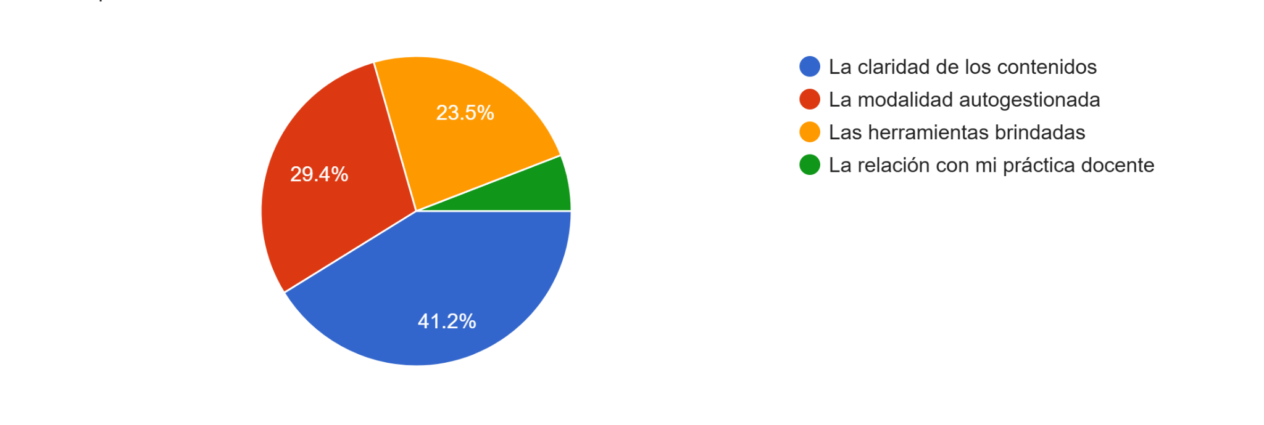
Estos resultados muestran que en ambos cursos los participantes valoraron especialmente la claridad en la presentación de los contenidos y la modalidad autogestionada de cursada. En particular, en el caso de las herramientas audiovisuales también se apreciaron los recursos ofrecidos.

La experiencia desde enfoques teóricos

Las presentes capacitaciones se pueden pensar desde la perspectiva de la investigadora y docente especializada en el área de tecnologías educativas, Mariana Maggio, quién nos propone romper con la didáctica clásica y generar nuevas propuestas en un contexto actual desafiante y heterogéneo (2018).

En ese sentido, la autora propone dos conceptos clave que nos sirven para iluminar las propuestas de capacitación realizadas en la Universidad: “enseñanza poderosa” e “inclusión genuina”. La primera noción busca interrogar la enseñanza para su actualización y generar para una práctica que conmueva y deje huellas en los/las estudiantes a lo largo de la vida.

En línea con esta perspectiva, los cursos de formación docentes buscan que los docentes de la Universidad puedan ofrecerles a los/las estudiantes propuestas didácticas innovadoras que promuevan la motivación, la participación y el compromiso con el aprendizaje; fomenten un ambiente colaborativo que refuercen el aprendizaje y posibiliten experiencias educativas participativas, desafiantes y significativas, que promuevan un con el conocimiento más interactivo.

Desde la mirada de Maggio, en el marco de la enseñanza poderosa los docentes procuran incorporar en sus propuestas didácticas “los avatares del contexto político, social, cultural, institucional, grupal y personal en su dimensión cotidiana y que al hacerlo se carga de relevancia” (2014, p. 66).

La segunda noción, “inclusión genuina”, se relaciona con las transformaciones de la sociedad y la enseñanza en el escenario contemporáneo. A partir de este concepto se reconoce el lugar y el sentido de las tecnologías en la construcción del conocimiento, y desde allí se plasma en el diseño de las propuestas de enseñanza. Es decir, las tecnologías como parte del entramado del proceso de construcción de conocimiento y de enseñanza/aprendizaje.

En particular, desde este concepto Mariana Maggio (2012) alude a las posibilidades que ofrecen las tecnologías para generar ámbitos pedagógicos novedosos que promuevan procesos cognitivos y de construcción de conocimiento complejos y sólidos.

Asimismo, Maggio sostiene que la participación masiva de los estudiantes de la educación superior, especialmente jóvenes adultos, en las redes sociales y en otros fenómenos de la cultura digital, nos obliga como docente a reconocer dichas tendencias culturales y darles relevancia en las prácticas de enseñanza, en términos de la subjetividad del estudiantado (2014). En este sentido, la autora afirma:

“Tenemos entonces una doble problemática que abordar y articular: la necesidad epistemológica que surge cuando reconocemos que las tecnologías sostienen la trama de la construcción del conocimiento en la actualidad y la tendencia cultural por la cual la subjetividad de los jóvenes está profundamente atravesada por las tecnologías en la sociedad contemporánea”. (2014, p. 66).

Asimismo, Maggio toma distancia de las modalidades de la clase expositiva y la explicación unilateral de docentes y considera la noción de inmersión, signada por la experiencia de constante participación en los nuevos formatos narrativos que rompe con los tiempos y espacios de las clases (2018). Esta idea se se liga con la propuestas de los curso y en especial con vinculado a la tecnologías del campo de los videojuegos, ya que se busca romper con la enseñanza teórica tradicional y se busca mayor participación por parte de los/las estudiantes en el proceso de aprendizaje, hasta incluso con la propuesta de instancias inmersivas.
Siguiendo a Maggio, estas propuestas también se pueden pensar desde una “didáctica en vivo”, que procura transformar el conocimiento teórico mientras se recrea la práctica de enseñanza. Según la autora, la didáctica en vivo es aquella que sostiene prácticas que dan cuenta de las transformaciones culturales recientes y que aún no está construida. Con respecto al ámbito universitario sostiene que:
“Los desafíos de la enseñanza universitaria en los escenarios de la contemporaneidad son múltiples y complejos. Las tecnologías de la información y la comunicación ofrecen oportunidades para abordarlos a partir de una didáctica superior revisada y de la realización de construcciones creativas sostenidas por sentidos de carácter pedagógico innovador” (2014, p. 65).
Sobre este aspecto, la autora también señala que los cambios pedagógicos son lentos pero las formas culturales no esperan y mucho menos en estos tiempos con los desafíos que enfrenta la enseñanza universitaria en los escenarios digitales contemporáneos (Maggio, 2018 en Lión y Maggio, 2019).
Conclusiones
En base a esta experiencia de formación docente en la UNSO, podemos señalar las siguientes reflexiones finales. En primer lugar, subrayar la relevancia que adquiere la implementación de capacitaciones que buscan la incorporación de tecnologías como parte del entramado del proceso de construcción de conocimiento y de enseñanza/aprendizaje, dado que las mismas ponen en tensión las formas tradicionales de enseñar y contribuyen a la reflexión y revisión de las prácticas docentes en un contexto social y cultural desafiante y heterogéneo para la enseñanza.
En segundo término, esta experiencia da cuenta que romper con los modelos tradicionales de enseñanza y generar la participación, colaboración e inmersión de los/as estudiantes en el aprendizaje requiere de tiempo. Estos cambios en la enseñanza implican procesos de transformación no sólo en la cultura docente y las formas de enseñar, sino también en el acercamiento o “traducción” de la innovación y la tecnología a las diferentes disciplinas.
Este aspecto nos remite a dos ideas que plantea Maggio, mencionadas más arriba. Por un lado, que los cambios pedagógicos son más lentos que los culturales y sobre todo en tiempos digitales. Por el otro, el concepto de “didáctica en vivo” , es decir, aquellas prácticas docentes que dan cuenta de las transformaciones culturales recientes, pero es una didáctica que aún no está construida que se va construyendo mientras se recrea la práctica de enseñanza en diálogo con las tendencias culturales. En este sentido, la experiencia de la UNSO es una iniciativa en el marco del derrotero de las transformaciones culturales de la enseñanza universitaria.
En tercer lugar, con relación a los resultados en la UNSO, las propuestas tuvieron convocatoria en el plantel docente de la Universidad. En total participaron 44 docentes, 27 en el curso vinculado al campo de audiovisual y 17 al de gamificación. Cabe señalar que los cursos tuvieron una mayor participación de docentes de los departamentos de Cs. Sociales y Humanidades y de Cs. de la Salud, áreas del conocimiento muy alejadas disciplinariamente del campo audiovisual y de los videojuegos. En próximas ediciones de las capacitaciones se podrá cotejar si se repite esta tendencia y explorar sus motivos.
Con respecto a la evaluación de las capacitaciones que hicieron los docentes participantes, es destacable el alto interés que reportaron las temáticas propuestas, 39 de 44 docentes indicaron esa respuesta (89%). En cuanto a la aplicabilidad de los contenidos a sus respectivas materias, el 92% de los docentes que realizaron el curso en estrategias de enseñanza audiovisuales consideró los contenidos totalmente aplicables en su práctica (25/27). En cambio, entre aquellos/as que cursaron la propuesta vinculada a gamificación, esa respuesta representó el 53% (9/17) de los participantes.
En este sentido, se puede pensar que las estrategias de gamificación para la enseñanza poseen mayor dificultad para la aplicación en las diferentes asignaturas y disciplinas en comparación con las herramientas audiovisuales. Este tema será otro aspecto a explorar en futuras ediciones de las formaciones.
Bibliografía:
- Dussel, Inés (2011). Aprender y enseñar en la cultura digital. Buenos Aires: Santillana.
- Lion, Carina, & Maggio, Mariana. (2019). Desafíos para la enseñanza universitaria en los escenarios digitales contemporáneos. Aportes desde la investigación. Cuadernos de Investigación Educativa, 10(1), 13-25. https://doi.org/10.18861/cied.2019.10.1.2878
- Maggio, Mariana (2012). Enriquecer la enseñanza: Los ambientes con alta dotación tecnológica como oportunidad. Buenos Aires: Paidós.
- Maggio, Mariana (2014). «Enriquecer la enseñanza superior: búsquedas, construcciones y proyecciones». En: InterCambios, no1, junio. https://ojs.intercambios.cse.udelar.edu.uy/index.php/ic/article/view/13/10
- Maggio, Mariana (2018), Reinventar la clase en la Universidad, Paidós, Buenos Aires.

